Министерство образования и науки Хабаровского края
КГБОУ СПО ХПЭТ

Контрольно-оценочные средства
Для оценки результатов освоения
«Применение информационных технологий»
по специальности СПО 38.02.01 «Экономика и бухгалтерский учет» (по отраслям)

Форма проведения оценочной процедуры–экзамен

г. Хабаровск 2015

Разработчик:
Преподаватель КГБОУ СПО ХПЭТ________Волчек В. В.______________________.
(Место работы, должность) (ФИО)

Эксперты от работодателя:
_____________________________________________________________
(Место работы, должность) (ФИО)

СОДЕРЖАНИЕ

1 | Паспорт комплекта контрольно-оценочных средств
2 | Комплект оценочных средств
3 | Пакет экзаменатора
4 | Приложения

1. Паспорт комплекта контрольно-оценочных средств

Контрольно-оценочные средства (КОС) предназначены для оценки освоения учебной дисциплины «Применение информационных технологий»
КОС включают контрольные материалы для проведения текущего контроля ипромежуточной аттестации в форме экзамена.
КОС разработаны в соответствии с программой подготовки специалистов среднего звена (ППССЗ) по специальности СПО 38.02.01 «Экономика и бухгалтерский учет» (по отраслям); программой учебной дисциплины, профессионального модуля учебной дисциплины «Применение информационных технологий»

Таблица 1 – Результаты освоения

Результаты освоения  (предмет оценивания) | Объект оценки  (продукт или процесс деятельности) | Показатели оценки | Тип задания;  № задания | Форма аттестации  (в соответствии с учебным планом)
ОК 1. Понимать сущность и социальную значимость своей будущей профессии, проявлять к ней устойчивый интерес.  ОК 2. Организовывать собственную деятельность, выбирать типовые методы и способы выполнения профессиональных задач, оценивать их эффективность и качество.  ОК 3. Принимать решения в стандартных и нестандартных ситуациях и нести за них ответственность.  ОК 4. Осуществлять поиск и использование информации, необходимой для эффективного выполнения профессиональных задач, профессионального и личностного развития.  ОК 5. Владеть информационной культурой, анализировать и оценивать информацию с использованием информационно-коммуникационных технологий.  ОК 6. Работать в коллективе и команде, эффективно общаться с коллегами, руководством, потребителями.  ОК 7. Брать на себя ответственность за работу членов команды (подчиненных), результат выполнения заданий.  ОК 8. Самостоятельно определять задачи профессионального и личностного развития, заниматься самообразованием, осознанно планировать повышение квалификации.  ОК 9. Ориентироваться в условиях частой смены технологий в профессиональной деятельности. | Выполнение тестовых и практических заданий | - рациональное использование рабочего времени;  - соблюдение методических указанийпри решении практических задач;  - знание теоретического материала. | Тест,  Практические задания | Экзамен

2. Комплект оценочных средств

2.1. Задания для экзамена по дисциплине: «Применение информационных технологий»
Результаты освоения  (предмет оценивания) | Объект оценки  (продукт или процесс деятельности) | Показатели оценки | Форма аттестации(в соответствии с учебным планом)
ОК 1. Понимать сущность и социальную значимость своей будущей профессии, проявлять к ней устойчивый интерес.  ОК 2. Организовывать собственную деятельность, выбирать типовые методы и способы выполнения профессиональных задач, оценивать их эффективность и качество.  ОК 3. Принимать решения в стандартных и нестандартных ситуациях и нести за них ответственность.  ОК 4. Осуществлять поиск и использование информации, необходимой для эффективного выполнения профессиональных задач, профессионального и личностного развития.  ОК 5. Владеть информационной культурой, анализировать и оценивать информацию с использованием информационно-коммуникационных технологий.  ОК 6. Работать в коллективе и команде, эффективно общаться с коллегами, руководством, потребителями.  ОК 7. Брать на себя ответственность за работу членов команды (подчиненных), результат выполнения заданий.  ОК 8. Самостоятельно определять задачи профессионального и личностного развития, заниматься самообразованием, осознанно планировать повышение квалификации.  ОК 9. Ориентироваться в условиях частой смены технологий в профессиональной деятельности. | Выполнение тестовых и практических заданий | - рациональное использование рабочего времени;  - соблюдение методических указанийпри решении практических задач;  - знание теоретического материала. | Экзамен
Условия выполнения задания
1. Учебная аудитория.
Время выполнения – 90 мин.
Технические средства – ЭКВМ.
Бланки заданий.
2.Критерии оценок
Часть 1 – 10 баллов (за ответ).
Часть 2 – 15 баллов (6 баллов за В1 и 9 баллов за С1).
Итого 25 баллов.
Критерии: 90-100% (22-25) баллов «5» (отлично)
70-89% (17-21) баллов «4» (хорошо)
50-69% (11-16) баллов «3» (удовлетворительно)
менее 50% (0-10) баллов«2» (неудовлетворительно)

Практические задания, состоящее из двух частей.
1 вариант
Часть 1. Тест
Из вариантов выберите один правильный ответ:
А1. Программа должна обладать следующими свойствами:

а) упорядоченная последовательность команд, реализуемость
заданного алгоритма;
б) системность, дискретность, понятность;
в) дискретность, массовость, понятность, результативность
г) однозначность, дискретность, точность, понятность, ре-
зультативность, массовость.
д) однозначность, дискретность, точность, понятность.

А2. Проверка полномочий пользователя при обращении его к данным называется:

а)контролем доступа;
б) аутентификацией;
в) обеспечением целостности данных;
г) шифрованием;
д) верификацией.
А3. Текст, представленный на некотором языке кодирования, называют:
а) математической моделью;
б) динамической моделью;
в) информационной моделью;
г) статистической моделью;
д) компьютерной моделью.

А4. Какой из этапов построения модели является системообразующим для получения оптимальной для данной задачи модели?

а) постановка задачи;
б) выбор цели моделирования;
в) формализация задачи;
г) анализ моделируемого объекта;
д) анализ проблемной задачи.

А5. Изменение поведения системы, направленное на достижение цели при ее взаимодействии с внешним миром, называют:

а) постановкой задачи;
б) выбором цели моделирования;
в) управлением;
г) анализом моделируемого объекта;
д) анализом проблемной задачи.

А6.Пиксель не может рассматриваться как знак, так как:

а)не несет смысловую нагрузку;
б)является световым лучом;
в)не является информацией;
г)несравнимое понятие;
д)не является текстом.

А7.Какая из прикладных программ является средством обработки числовой информации?

а)Word;
б)Paint;
в)Access;
г)Excel;
д)PowerPoint.

А8.Условные изображение информационного объекта или операции называют:

а)сигналом;
б)пикселем;
в)файлом;
г)знаком;
д)пиктограммой.

А9.Проверка полномочий пользователя при обращении его к данным называется:

а)контролем доступа;
б)аутентификацией;
в)обеспечением целостности данных;
г)шифрованием;
д)верификацией.

А10.Информатизация рассматривается как:

а)естественный процесс развития общества;
б)закономерный процесс формирования информационного общества;
в)регулируемый процесс обеспечения компьютерной техникой;
г)процесс осознания этапов развития общества;
д)технологический аспект развития общества.

Часть 2.Практическое задание
В1. Текстовый процессор MS Word. Ввод, редактирование и форматирования текста. Получите документ путём ввода приведённого ниже текста. Текст отформатируйте в соответствии с данными параметрами формата. Параметры формата указываются в фигурных скобках перед каждым абзацем и распространяются на весь абзац.
Используемые параметры формата:
— новый абзац; {8 } — пропуск строки.
Выравнивание строк: L — по левой границе, R — по правой границе, М — по центру, L-R — по ширине.
НАБРАТЬ ТЕКСТ.
{ Arial 16 М bl} Учебный центр “Сириус” {8 }{Arial 14 М} Свидетельство № 43434 {8 }{ TimesNewRoman 12 L-Rital}Выдано Гороховой Ирине Павловне в том, что за время обучения в учебном центре “Сириус” с 1 сентября 2007 по 30 мая 2008 года она получила следующие оценки: {8 }
{ table 29}{1:1 Arial 12 М bl} предмет {1:2 TimesNewRoman 12 L-R} Операционная система MS-DOS и программа-оболочка NortonCommander 4.0 {1:3 TimesNewRoman 12 L-R} Операционная система WINDOWSXP{1:4 TimesNewRoman 12 L-R} Пакет MicrosoftOffice 2007 {1:5 TimesNewRoman 12 L-R} – текстовый редактор Word 2007 {1:6TimesNewRoman 12L-R} – табличный процессор Excel 2007 {1:7 TimesNewRoman 12 L-R}
- СУБД Access 2007 {1:8 TimesNewRoman 12 L-R} – Вычислительные сети и Интернет {1:9 TimesNewRoman 12 L-R} Машинная графика {2:1Arial 12 М bl } оценка {2:2 TimesNewRoman 12 М ital } хорошо {2:3 TimesNewRoman 12 М ital } отлично {2:5 TimesNewRoman 12 М ital } отлично {2:6 TimesNewRoman 12 М ital } отлично {2:7 TimesNewRoman 12 М ital} удовлетворительно {2:8 TimesNewRoman 12 М ital } хорошо {2:9 TimesNewRoman 12 М ital } отлично {tableend }{8 }{8TimesNewRoman 12 Lbl} Выпускная работа — хорошо {8TimesNewRoman 12 Lbl} Присвоенная специальность — оператор ЭВМ {8 } {8Courier 12 R } Директор Учебного центра «Сириус» {8 }{8 } { 8Courier 12 R}Иванов А. Г.

С1.Создание пользовательских форм для ввода данных в СУБД MS ACCESS.
Мастером форм создайте новую форму <<Сотрудники фирмы>> со всеми полями таблицы <<Сотрудники фирмы>>. Отредактируйте форму в режиме Конструктор.
Порядок работы
- Мастером форм создайте новую форму <<Сотрудники фирмы>> со всеми полями таблицы <<Сотрудники фирмы>>.
- Откройте форму <<Сотрудники фирмы>>, перейдите в режим Конструктор (Вид/Конструктор). Добавьте к форме Заголовка и Примечание (Вид/заголовок/Примечание формы). Раздвиньте область заголовка примерно на два сантиметра и, пользуясь кнопкой Надпись (Аа) панели элементов создайте в области заголовка название формы - <<Сотрудники>>. Параметры заголовка – полужирный шрифт, размер – 14, цвет – синий.
- Рядом с надписью <<Сотрудники>> создайте кнопку для закрытия формы. Для этого активизируйте на панели элементов кнопку Мастер элементов, а затем используйте инструмент <<Кнопка>>. После переноса кнопки курсором мыши в нужное место формы и вычеркивания ее рамки запустится мастер Создание кнопок. В окне мастера нужно выбрать действие, которое будет выполнять при нажатии кнопки. В группе <<Категория>> выберите <<Работа с формой>>, в группе <<Действия>> выберите категорию<<Закрыть форму>>.
- В следующем сеансе диалога с мастером определяется вид кнопки - <<Текст>> или <<Рисунок>> (выбираем <<Рисунок>>) и выбирается подходящий рисунок из списка. <<Рисунок>>. После нажатия кнопки Готово мастер встраивает кнопку в нужное место на форме. Аналогичные действия выполняются при встраивании других кнопок формы.

2 вариант
Часть 1. Тест
А1. Назовите основное назначение научной дисциплины – информатики:

а)изучение автоматизированных систем;
б)изучение закономерностей протекания информационных процессов в системах различной природы;
в)изучение систем программирования;
г)изучение алгоритмических конструкций;
д)изучение технологий создания программно – прикладных средств.

А2.Чем объясняется использование различных подходов для описания понятия «информация»?

а)сложностью рассматриваемого явления;
б)несогласованностью различных научных течений;
в)отсутствием единых подходов к определению информации;
г)необходимостью многозначного определения;
д) использованием различных способов описания.

А3.Компьютер является универсальным автоматическим устройством для работы:

а)со знаками;
б)со сведениями;
в)со знаниями;
г)с информацией;
д)с данными.

А4.Основным средством разработки собственного информационного пространства в пределах одного компьютера являются:

а)папка;
б)файл;
в)документ;
г)внешняя память;
д)ОЗУ.

А5.Объект, заменяющий реальный процесс и созданный для понимания закономерностей движущейся природы, называют.

а)знаком;
б)моделью;
в)объектом;
г)системной;
д)заменителем.

А6.Данные, которые передаются по магистрали, сопровождаются:

а)своим адресом;
б)интерпретацией сигнала;
в)контроллером;
г)физическими параметрами сигнала;
д)способом обработки.
А7. Представление информации в виде последовательности цифр называют:

а)кодированием;
б)шифрованием;
в)систематизацией;
г)структурированием;
д)оптимизацией.

А8.Процесс перевода графического объекта в текстовый формат называют:
а)оцифровкой;
б)сканированием;
в)форматированием;
г)копированием;
д)распознаванием.

А9.Данные, которые передаются по магистрали, сопровождаются:

а)своим адресом;
б)интерпретации сигала;
в)контроллером;
г)физическими параметрами;
д)способом обработки.

А10.Диаграммы используются:

а)для упрощения представления данных;
б)упрощения расчетов;
в)наглядного представления данных;
г)оформления таблиц и отчетов;
д)моделирования различных объектов.

Часть 2.Практическое задание
В1. Построение диаграмм в Microsoft Excel.
Исходные данные движения горюче – смазочных материалов в совхозе за год.

Наименование | Остаток на  начало года | Поступило за  год | Израсходовано  за год | Остаток на  конец года
Дизельное  топливо | 492 | 867 | 283
Бензин | 150 | 558 | 583
Дизельное  масло | 83 | 201 | 223
Автол | 53 | 180 | 214
Солидол | 47 | 149 | 158
Нигрол | 38 | 98 | 87
Итого

Рекомендации к выполнению.
1.Поместите заголовок и исходные данные таблицы на первый лист. Назовите
этот лист «Исходные данные».
2.Второй лист назовите «Вычисляемые данные» .Поместите туда исходную
таблицу и заполните пустые ячейки, используя соответствующие формулы.
3.На третий лист, который назовёте «Гистограмма Движения» поместитегистограмму движения горюче – смазочных материалов( по оси Х откладывают категории материалов, по оси У – объёмы ).
4.Отформатируйте диаграмму таким образом , чтобы она красиво смотрелась на листе.
5.На четвёртом листе « расходы» постройте лепестковую диаграмму для одного ряда: расходы.
6.Отформатируйте её.
7.Сохраните рабочую книгу под именем « Движение материалов».

С1.Создание пользовательских форм для ввода данных в СУБД MS ACCESS.
Создать автоформу в столбец по таблице <<Мои события>>.
Порядок работы

- Запустите программу СУБД Microsoft Access и откройте свою созданную базу данных.
- Выберите объект базы – Формы. Нажмите кнопку Создать, в открывшемся окне Новая форма выберите способ создания формы: <<Автоформа>>: Сохраните созданную форму с именем - <<Мои события>>. Сохраните созданную форму с именем - <<Мои события>>.
- Введите две новых записи с использованием формы <<Мои события>>.
- Сохраните форму.

3. Пакет экзаменатора

ПАКЕТ ЭКЗАМЕНАТОРА
Задание __ Задания для экзамена по дисциплине: «Применение информационных технологий»
практические задания состоящие из 2 частей (1-тест; 2-практические задания)_
указывается тип задания (теоретическое, практическое), номер задания и его краткое содержание

Результаты освоения  (предмет оценивания) | Критерии оценки результата  (в соответствии с разделом 1 «Паспорткомплекта контрольно-оценочных средств) | Отметка о выполнении  (усвоен/ неусвоен)
ОК 1. Понимать сущность и социальную значимость своей будущей профессии, проявлять к ней устойчивый интерес.  ОК 2. Организовывать собственную деятельность, выбирать типовые методы и способы выполнения профессиональных задач, оценивать их эффективность и качество.  ОК 3. Принимать решения в стандартных и нестандартных ситуациях и нести за них ответственность.  ОК 4. Осуществлять поиск и использование информации, необходимой для эффективного выполнения профессиональных задач, профессионального и личностного развития.  ОК 5. Владеть информационной культурой, анализировать и оценивать информацию с использованием информационно-коммуникационных технологий.  ОК 6. Работать в коллективе и команде, эффективно общаться с коллегами, руководством, потребителями.  ОК 7. Брать на себя ответственность за работу членов команды (подчиненных), результат выполнения заданий.  ОК 8. Самостоятельно определять задачи профессионального и личностного развития, заниматься самообразованием, осознанно планировать повышение квалификации.  ОК 9. Ориентироваться в условиях частой смены технологий в профессиональной деятельности. | - Соответствие выполнения заданного с модельным ответом.  Часть 1 – 10 баллов (за ответ).  Часть 2 – 15 баллов (6 баллов за В1 и 9 баллов за С1).  Итого 25 баллов.  Критерии: 90-100% (22-25) баллов «5» (отлично)  70-89% (17-21) баллов «4» (хорошо)  50-69% (11-16) баллов «3» (удовлетворительно)  менее 50% (0-10) баллов«2» (неудовлетворительно)

Условия выполнения заданий (если предусмотрено)
Условия проведения
Время выполнения – 90 мин.
Технические средства – ЭКВМ.
Бланки заданий.

3.3 Модельный ответ
1 вариант
Часть 1.
А1. Программа должна обладать следующими свойствами:
г) однозначность, дискретность, точность, понятность, результативность, массовость.
А2. Проверка полномочий пользователя при обращении его к данным называется:
а)контролем доступа;
А3. Текст, представленный на некотором языке кодирования, называют:
в) информационной моделью;
А4. Какой из этапов построения модели является системообразующим для получения оптимальной для данной задачи модели?
б) выбор цели моделирования;
А5. Изменение поведения системы, направленное на достижение цели при ее взаимодействии с внешним миром, называют:
в) управлением;
А6.Пиксель не может рассматриваться как знак, так как:
а)не несет смысловую нагрузку;
А7.Какая из прикладных программ является средством обработки числовой информации?
г)Excel
А8.Условные изображение информационного объекта или операции называют:
д)пиктограммой.
А9.Проверка полномочий пользователя при обращении его к данным называется:
а) контролем доступа
А10.Информатизация рассматривается как:
б)закономерный процесс формирования информационного общества.
Часть 2.
В1.
Учебный центр «Сириус»
Свидетельство №43434

Выдано Гороховой Ирине Павловне в том, что за время обучения в учебном центре «Сириус» с 1 сентября 2007 по 30 мая 2008 года она получила следующие оценки:
предмет | оценка
Операционная система MS-DOS и программы-оболочки NortonCommander 4.0 | Хорошо
Операционнаясистема WINDOWS’XP | Отлично
Пакет Microsoft Office’2007
- текстовыйредактор Word2007 | Отлично
- табличныйпроцессор Excel2007 | Отлично
- СУБД Access2007 | Удовлетворительно
Вычислительныесети и Интернет | Хорошо
Машиннаяграфика | Отлично

Выпускная работа – хорошо
Присвоенная специальность – оператор ЭВМ
Директор Учебного центра «Сириус»

Иванов А. Г.

С1.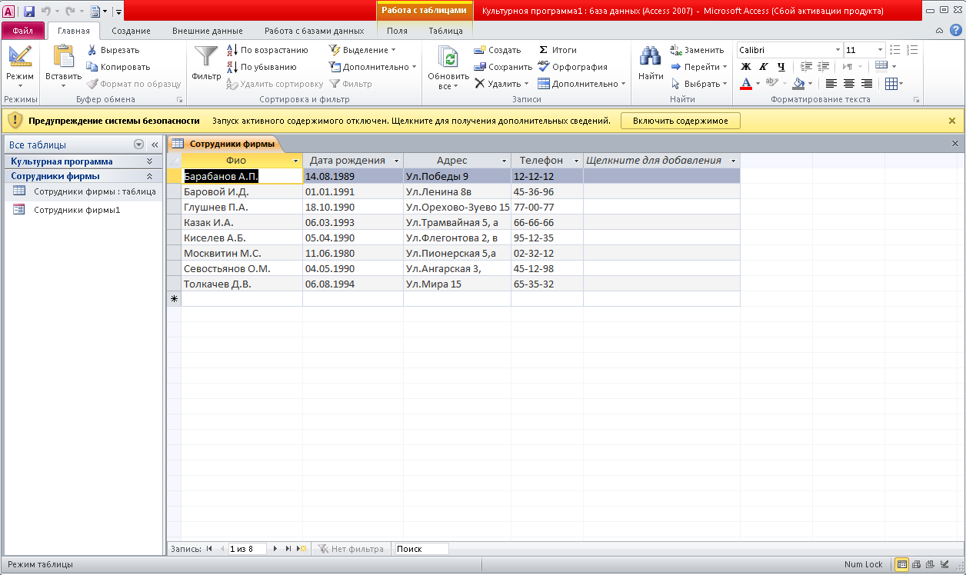

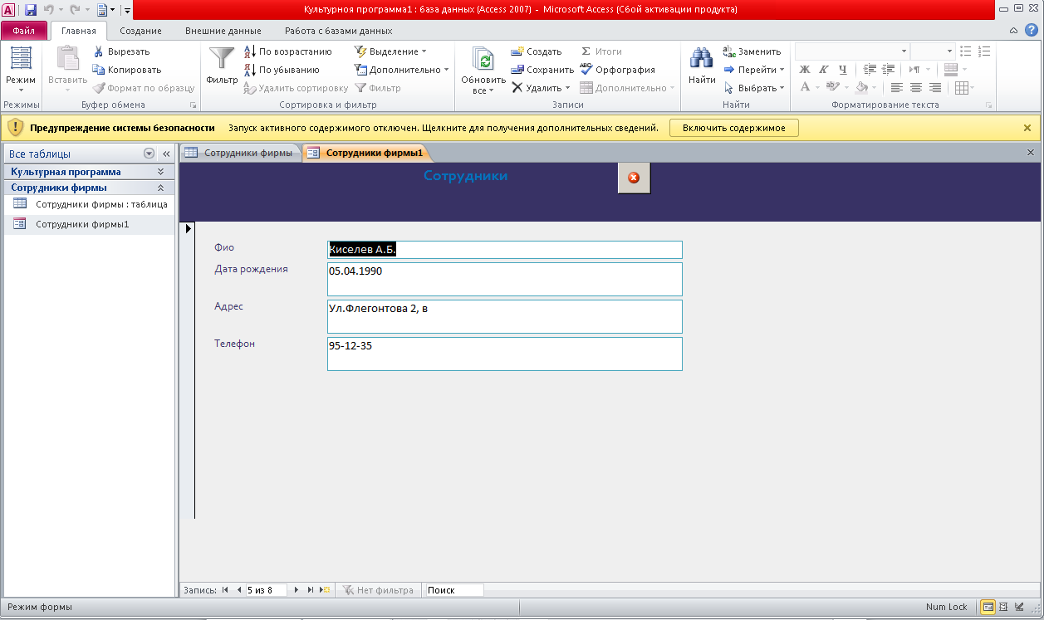
Приложение 1
Ведомость экзаменатора Специальность 38.02.01 «Применение информационных технологий»
для группы ____________________________________

ФИО | Критерии |  |  | Оценка
ФИО | Часть 1 – 10 баллов  (за ответ) | Часть 2 – 15 баллов  (6 баллов за В1 и 9 баллов за С1) | Сумма баллов/Примечание
1
2
3
4
5
6
7
8
9
10
11
12
13
14
15

Экзаменатор ______________________________________
Таблица- Содержание и организация оценивания
Предмет оценивания  (ПК и ОК) | Объект оценки  (продукт или процесс деятельности) | Условия проведения процедуры оценивания  (длительность, место выполнения, оборудование, материалы и т.п.) | Формаоценивания | Методоценивания | Показателиоценки | Критерииоценки | Типовоезадание
1 | 2 | 3 | 4 | 5 | 6 | 7 | 8
ОК 1. Понимать сущность и социальную значимость своей будущей профессии, проявлять к ней устойчивый интерес.  ОК 2. Организовывать собственную деятельность, выбирать типовые методы и способы выполнения профессиональных задач, оценивать их эффективность и качество.  ОК 3. Принимать решения в стандартных и нестандартных ситуациях и нести за них ответственность.  ОК 4. Осуществлять поиск и использование информации, необходимой для эффективного выполнения профессиональных задач, профессионального и личностного развития.  ОК 5. Владеть информационной культурой, анализировать и оценивать информацию с использованием информационно-коммуникационных технологий.  ОК 6. Работать в коллективе и команде, эффективно общаться с коллегами, руководством, потребителями.  ОК 7. Брать на себя ответственность за работу членов команды (подчиненных), результат выполнения заданий.  ОК 8. Самостоятельно определять задачи профессионального и личностного развития, заниматься самообразованием, осознанно планировать повышение квалификации.  ОК 9. Ориентироваться в условиях частой смены технологий в профессиональной деятельности. | Выполнение тестовых и практических заданий | Учебная аудитория  -время выполнения –90 мин.;  - ЭКВМ; | Экзамен | Экспертная оценка в условиях учебной аудитории (индивидуальная форма работы) | - рациональное использование рабочего времени;  - соблюдение алгоритма при решении практических задач;  - знание теоретического материала. | - Соответствие выполнения заданного с модельным ответом.  Часть 1 – 10 баллов (за ответ).  Часть 2 – 15 баллов (6 баллов за В1 и 9 баллов за С1).  Итого 25 баллов.  Критерии: 90-100% (22-25) баллов «5» (отлично)  70-89% (17-21) баллов «4» (хорошо)  50-69% (11-16) баллов «3» (удовлетворительно)  менее 50% (0-10) баллов«2» (неудовлетворительно) | кейс

